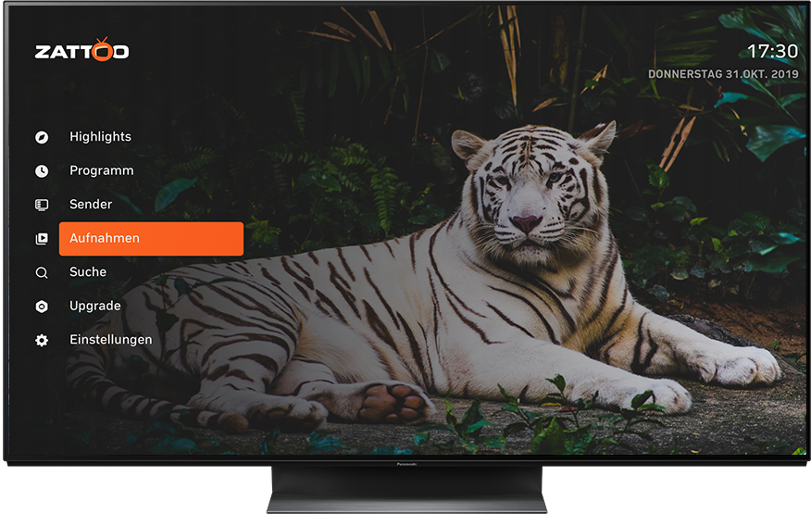

Zattoo App ab sofort auf Panasonic TVs verfügbar

Panasonic Kunden können den beliebten TV-Streaming-Anbieter zwei Monate lang gratis testen

PRESSEINFORMATION  
Nr.070/FY 2019, Dezember 2019

Diesen Pressetext und die Pressefotos (downloadfähig mit 300 dpi) finden Sie im Internet unter [www.panasonic.com/de/presse](http://www.panasonic.com/de/presse)

Hamburg, Dezember 2019 – Ab sofort wird Zattoo, einer der führenden TV-Streaming-Anbieter in Europa, auf vielen smarten Panasonic Fernsehern (ab Modelljahr 2017) verfügbar sein.

Mit der Zattoo App können Nutzer in Deutschland über 100 TV-Sender empfangen – egal ob TV-Unterhaltung, Sport-Ereignisse, Dokumentationen oder die neuesten Blockbuster. Besonderer Vorteil: Panasonic Kunden können das Ultimate-Abo von Zattoo zwei Monate lang gratis testen.

Ab sofort wird die Zattoo-App auf vielen smarten Panasonic TV-Modellen (ab Modelljahr 2017) verfügbar sein. Nutzer können dann sämtliche TV-Inhalte in bester Bild- und Soundqualität erleben. „TV-Streaming-Dienste werden immer häufiger genutzt – und das insbesondere auf Smart-TVs“, erklärt Jörg Meyer, Chief Officer Content and Consumer bei Zattoo. „Mit einer Zattoo-App auf Panasonic TVs erhöhen wir signifikant unsere technische Verfügbarkeit auf den Geräten in Deutschland und der Schweiz. Damit werden wir für noch mehr Haushalte eine einfach zu installierende Alternative zu traditionellen TV-Empfangswegen wie Satelliten- oder Kabel-TV bereitstellen.“

Dank des intelligenten TV-Guides können Nutzer jederzeit sehen, was aktuell im Programm läuft und welche Sendungen in den nächsten 14 Tagen ausgestrahlt werden. Gewählt werden kann zwischen drei Abo-Angeboten: dem Free- und Premium-Abo sowie dem Ultimate-Paket, das eine perfekte Alternative zum klassischen TV-Anschluss darstellt. Panasonic Kunden, die einen Panasonic Smart-TV besitzen, können Zattoo-Ultimate nach Registrierung mit allen Vorteilen zwei Monate gratis testen.

„Wir bauen unsere Panasonic Smart-TV-Plattform kontinuierlich aus, wie z.B. auch durch die weltweit erste Integration des HbbTV Operator App Standards“, erklärt Dirk Schulze, Head of Product Marketing TV/Home AV. „Mit Zattoo haben wir nun einen weiteren starken App Partner gewinnen können. Mit dem attraktiven Einführungsangebot bieten wir sowohl Neukunden als auch zahlreichen Bestandskunden mit einem smarten Panasonic TV ab Modelljahr 2017 neue vielseitige Streaming Möglichkeiten.“

Die Zattoo App wird ab dem 10. Dezember 2019 auf vielen Panasonic Smart-TVs ab dem Modelljahr 2017 verfügbar sein.

Weitere Informationen zu Zattoo gibt es unter: <https://youtu.be/42md6kND1WA>

Stand Dezember 2019: Änderungen ohne Ankündigung vorbehalten

Über Zattoo:

Zattoo ([www.zattoo.com](http://www.zattoo.com)) ist einer der führenden TV-Streaming-Anbieter in Europa mit rund 3 Millionen Nutzern monatlich. Das 2006 gegründete Unternehmen beschäftigt über 170 Mitarbeiter und hat seinen Hauptsitz in Zürich sowie weitere Standorte in Berlin und Ann Arbor (USA). Nutzer in der Schweiz und in Deutschland können über Zattoo rund 350 öffentlich-rechtliche, private und internationale TV-Sender sowie eine Vielzahl an Video-On-Demand-Inhalten schauen. Dabei steht Zattoo auf fast allen Endgeräten zur Verfügung, darunter Smart-TVs, PCs und Laptops, Streaming-Playern sowie Smartphones und Tablets. Neben der freien Nutzung bietet Zattoo in seinen kostenpflichtigen Abonnements auch eine große Auswahl an HD- und Full-HD-Sendern, zeitversetztes Fernsehen sowie EU-weites Streaming. Seit 2012 betreibt Zattoo auch ein eigenes B2B-Geschäft und stellt seine Technologie Medienunternehmen und Netzbetreibern weltweit als internationale TV-as-a-Service-Plattform zur Verfügung. Die Schweizer Mediengruppe Tamedia ist seit 2008 an Zattoo beteiligt und hält seit 2019 über 50 Prozent.

Über Panasonic:

Die Panasonic Corporation gehört zu den weltweit führenden Unternehmen in der Entwicklung und Produktion elektronischer Technologien und Lösungen für Kunden in den Geschäftsfeldern Consumer Electronics, Housing, Automotive und B2B Business. Im Jahr 2018 feierte der Konzern sein hundertjähriges Bestehen. Weltweit expandierend unterhält Panasonic inzwischen 582 Tochtergesellschaften und 87 Unternehmensbeteiligungen. Im abgelaufenen Geschäftsjahr (Ende 31. März 2019) erzielte das Unternehmen einen konsolidierten Netto-Umsatz von 62,52 Milliarden EUR. Panasonic hat den Anspruch, durch Innovationen über die Grenzen der einzelnen Geschäftsfelder hinweg Mehrwerte für den Alltag und die Umwelt seiner Kunden zu schaffen. Weitere Informationen über das Unternehmen sowie die Marke Panasonic finden Sie unter [www.panasonic.com/global/home.html](http://www.panasonic.com/global/home.html) und [www.experience.panasonic.de/](http://www.experience.panasonic.de/).

Weitere Informationen:

Panasonic Deutschland

eine Division der Panasonic Marketing Europe GmbH

Winsbergring 15

22525 Hamburg

**Ansprechpartner für Presseanfragen:**  
Michael Langbehn  
Tel.: 040 / 8549-0   
E-Mail: [presse.kontakt@eu.panasonic.com](mailto:presse.kontakt@eu.panasonic.com)